МА ТЕМА ТИКА

Тема: Умножение чисел, оканчивающихся нулями, на однозначное число. Цель урока: Познакомить учащихся с письменным приемом умножения на однозначное число, отработать навыки письменных вычислений, повторить письменные алгоритмы сложения и вычитания, закрепить умение решать задачи, развивать математическую смекалку, творческое мышление, формировать бережное отношение к природе.
Оборудование: Карточки с ответами на обратной стороне: Э-К-O-Л-О-Г-И-Я, иллюстрации редких растений, схема записи условия задачи, выставка книг В. Бианки, Г.Скребицкого, Н.Пришвина, выставка детских рисунков на тему «Берегите природу».

ХОД УРОКА.
1. Организационный момент.
Звучит музыка к песне «Есть на свете цветок алый, алый»
2. Тема урока.
Сегодня на уроке мы познакомимся с письменным приемом умножения многозначных чисел, оканчивающихся нулями на однозначное число. Кроме того, вы узнаете много интересного.
3. Устные упражнения.
Какое слово зашифровано на доске?

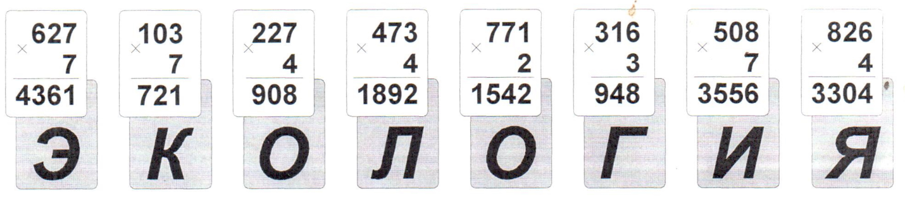

ЭКОЛОГИЯ – это наука, которая изучает отношения организмов между собой и средой их окружающей.

Ученик читает телеграмму, присланную детям:
«Здравствуйте добрые дети! Я – Земля! Прислушайтесь, пожалуйста, ко мне. Я в беде! Я так устала от дымящих труб, стекающих в реки ядовитых отходов, от того, как безжалостно, бнззаботно, нерационально обходится со мной человек. Я не в силах спасти целые виды растений, зверей, птиц и рыб, очистить от гари воздух. Я не могу уничтожить столько мусора, сколько разбросал на земле человек. Скоро я не смогу спасти и вас, дети! Сил моих все меньше и меньше...» (текст телеграммы на открытке)

Учитель: «Слышите, дети, Земля просит о помощи! Давайте поможем ей стать чище, красивее, позаботимся о ней и сбережем её для своих потомков!»

В 1990 году в нашей стране оыло 143 заповедника. За последние 10 лет созданы ещё 50 заповедников. Сколько заповедников стало в стране? (196) Заповедник - место, где сохраняются и оберегаются редкие растения и животные.

Цементный завод г.Старый Оскол выбрасывал в атмосферу 200 т сажи. После установки на заводе очистительных фильтров, количество выбросов сажи уменьшилось в 10 раз. Сколько тонн сажи выбрасывается в атмосферу после установки фильтров? (20 т )

На Земле 250.000 видов растений. 1/10 - на грани исчезновения. Сколько растений на грани исчезновения? (25.000)
Они занесены в Красную Книгу.

Учитель: «Дети, какие растения, произрастающие в нашей местности занесены в Красную Книгу?»
Ландыш, Венерин башмачек, кувшинка, Кукушкины слёзы, купальница.

Самые трудолюбивые санитары леса - муравьи. В среднем муравьи за минуту приносят в муравейник 20 насекомых. А сколько за 1 час? (1200 )

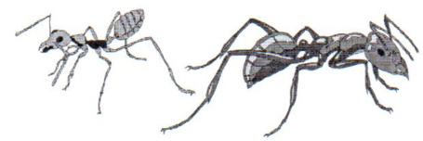

Задача: Высота сосны - 10 м. Муравей ползет по ней и поднимается вверх за день на 4 метра и опускается за ночь вниз на 2 метра, За сколько дней муравей доползет до верхушки сосны. (5 дней)

Учитель: «Ребята! Для ознакомления с жизнью растений и животных нашей страны можете прочитать книги Г.Скребицкого, .Бианки, М.Пришвина, энциклопедию для детей «Чудо - всюду».

Посмотрите на доску и решите примеры:

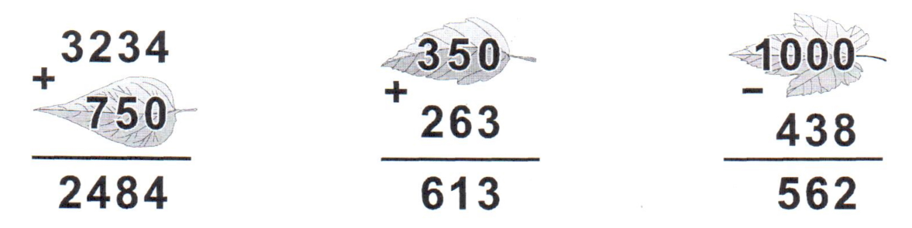

Ученики говорят, как находят компоненты.
750 - столько жуков-короедов съедает один дятел;
350 - столько лет живет сосна;
1000 - столько мышей съедает сова за 1 год.

4. Новый материал.

Откройте учебник на странице 71:

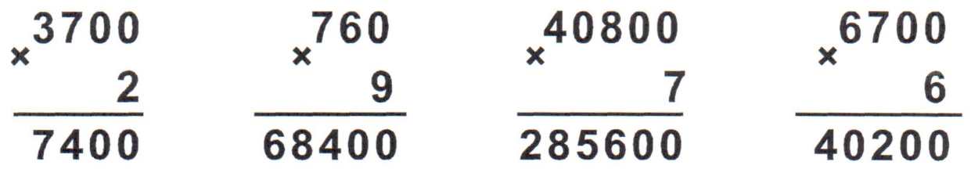

Нижняя строчка решается самостоятельно.

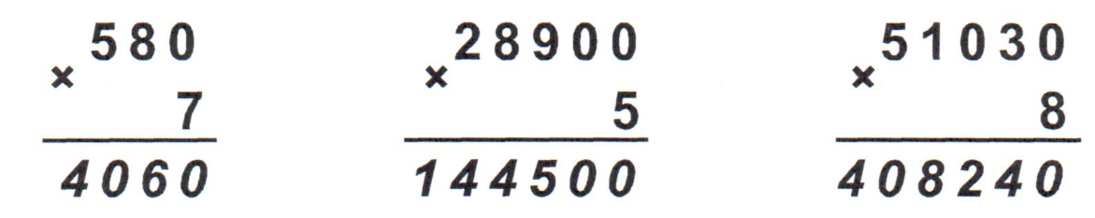

Самостоятельная работа проверяется.

Физкультминутка
5. Решение задач по пройденному материалу.
Задача: На территории заповедника «Ямская Степь» гнездятся дятлы, синицы, скворцы.

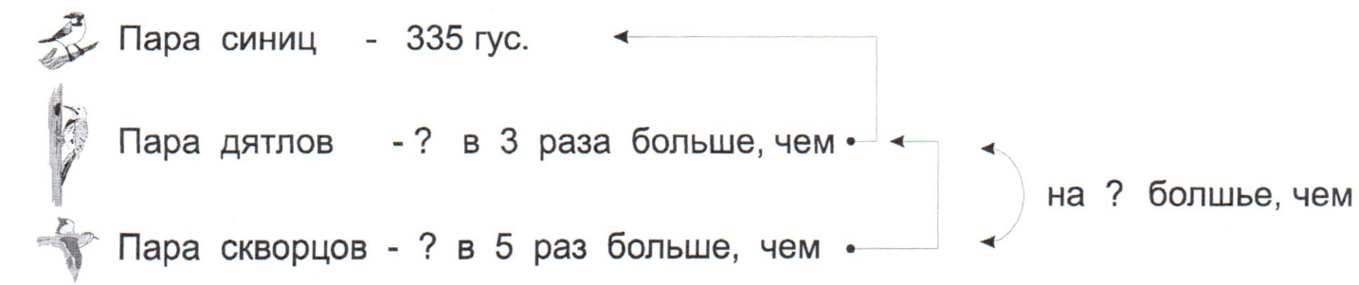
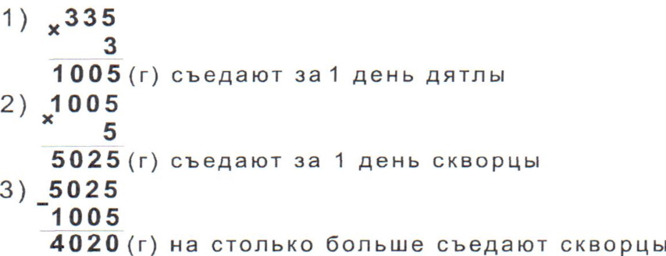

2. Задача: Самостоятельное решение задание по учебнику.

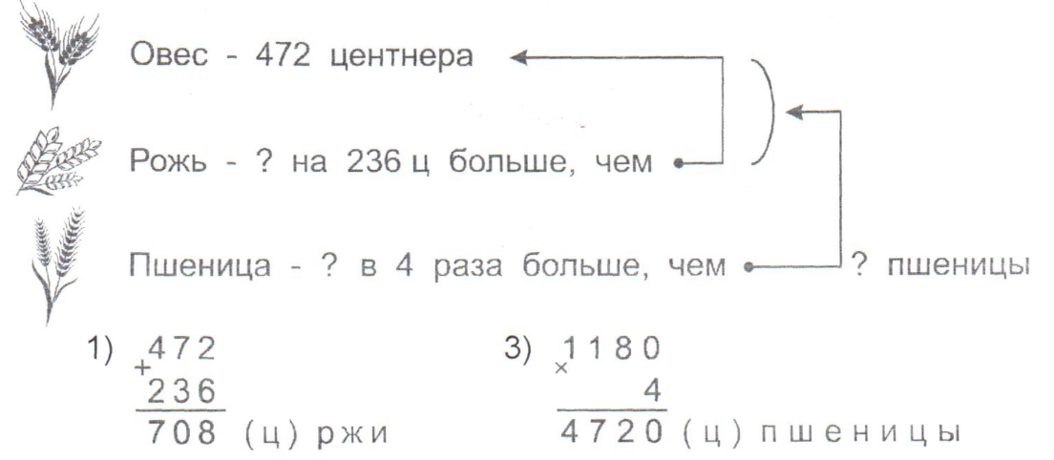

Пшеницы могло быть собранно, и отвезено на элеватор больше, благодаря повышению плодородия почвы и улучшению атмосферы, а это тоже экология!

(У доски два ученика)
3. Примеры:

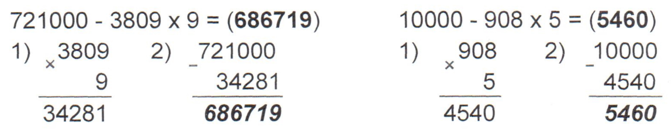

Чтобы убедиться, что ответ правильный, надо ответить на вопросы:
- Где живет лиса?
- Где гнездятся цапли?

4. Геометрический материал:
С наступлением зимних холодов надо позаботиться о птицах и подкармливать их. А для этого надо сделать кормушки. Какой длинны, потребуются рейки для изготовления кормушки прямоугольной формы со сторонами 20 и 15 см?
(20+15)х =70 см (длина среза)

ИТОГ
Чему мы учились па уроке? Что нового узнали?
Кроме знаний по математике, мы узнали о нашем общем доме - планете Земля. Человек неотделим от природы. Он учится у природы. Уважайте законы природы! Только в содружестве с природой человек может быть счастлив и здоров! Это ещё один шаг к гармонии всего живого на Земле!

(Аксёнов Вадим читает стихотворение)
Как это страшно - умиранье рода,
Всех поголовно, всех до одного,
Когда опустошенная природа.
Уже не в силах сделать ни чего.
И поползет зараза запустенья,
И пересохнут ниточки воды.
И птицы вымрут. И падут растенья.
И зверь не обойдет своей беды.
И сколько тут корысти не ищи ты,
Какой ты отговоркой не владей,
Земля защиты требует, защиты!
Она спасенья просит у людей! С. Островой «Красная книга»

